50-летию школы – наши, 11 класса, добрые дела!

- Участвовали в подготовке к фестивалю «Цветущая весна» в составе рабочей бригады. Можно было на машине все перевезти, но….
А ещё помогали в организации праздника – регистрировали гостей и работали на сцене.

- Участвовали в 11 краевом фестивале имени Д. Кабалевского и стали серебряными призёрами в фольклорном искусстве. Эта победа – результат работы всех 11 лет обучения в школе. Большое спасибо Т.Н. Некрасовой, руководителю фольклорного коллектива «Белые Росы».

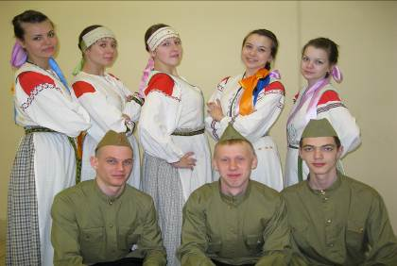

- Приняли участие в уборке территории школы – убирали территорию школьного стадиона. Вышли в полном составе. Работали хорошо.

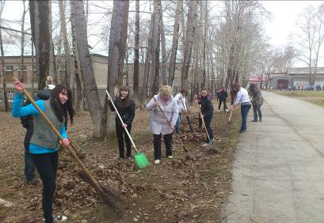

- Провели недельную вахту «НЕТ – курению». В течение с 16 по 20 апреля учащиеся 11 класса несли сложную вахту на крыльце школы, объявив бой курильщикам на крыльце школы и возле.
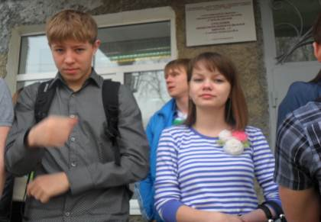

На это время школьные курильщики поменяли места сборищ – пригорок у бара «Каламбур» и верандочки детского сада № 3. В конце недели одиннадцатиклассники выпустили фотогазету «Позор курильщикам!» и бюллетень:
ОДИННАДЦАТЫЙ КЛАСС
обращается к юным курильщикам, девушкам и юношам
из 7а, 9а, 9в, 10 классов:
пока не поздно, бросьте курить!!!
Сберегите себя для своего настоящего и будущего!!!

5. В классе начался декадник, посвящённый Празднику Победы. Проведена литературная гостиная по теме «Дороги эти позабыть нельзя» и конкурс стихов «Поэзия, опалённая войной».
На снимках: В литературной гостиной (ЦБ) и победители литературной викторины.
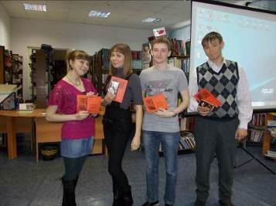
6. Провели Урок поэзии, посвящённый Празднику Победы для младших школьников, учащихся 4 б класса. На уроке прозвучали стихи о героях Великой Отечественной войны в исполнении лучших чтецов 11 класса: Д. Устиновой, Д. Власовой, К. Аликиной, А. Шакирова, М. Шибалина.

- Приняли участие в параде юнармейцев, посвящённом Празднику Победы.

8. Участвовали в литературной гостиной. Читали стихи о войне для ветеранов Великой Отечественной войны Д. Устинова, Д. Власова, К. Аликина.

